HOUBY

Obsahový cíl:
- Žák popíše stavbu houby.
- Žák rozezná rourkaté houby od lupenatých.
- Žák pracuje s atlasem hub, hledá podle obrázku názvy hub, zjišťuje informace o konkrétních houbách.
- Žák třídí houby dle jedlosti.
Jazykový cíl:
- Žák si doplňuje slovní zásobu k tématu.
- Žák na základě porozumění textu odpovídá na otázky.
- Žák třídí houby dle jedlosti, používá frázi ...patří mezi...
- Žák s pomocí frází popisuje konkrétní houby.

Slovní zásoba:
houba, organismus, stélka, houbová vlákna, podhoubí, plodnice, výtrusy, lupenaté – lupeny, rourkaté – rourky, klobouk, bedly, muchomůrky, hřiby, křemenáče, cizopasné, paraziti, hniložijné, třeň, jedlé, nejedlé, jedovaté, smrtelně jedovaté

Jazykové struktury:
...se rozmnožují..., ...dělíme na..., ...tvoří..., ...najdeme na..., ...patří mezi ...houby, … patří mezi…, … má…., … se skládá z…, … je…

HOUBY
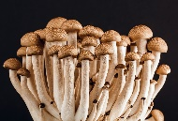
- Přečtěte si text o houbách:
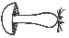
Houby jsou jednobuněčné i mnohobuněčné organismy. Mají různý tvar a velikost.
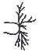
Tělo hub se nazývá stélka a není členěno na orgány. Stélka se skládá z propletených houbových vláken, která tvoří podhoubí. Z podhoubí vyrůstá u některých hub plodnice. Houby se rozmnožují výtrusy.

Houby dělíme na lupenaté (na spodku klobouku mají lupeny) a rourkaté (na spodku klobouku mají rourky). Mezi lupenaté houby patří např. bedly a muchomůrky, mezi rourkaté patří např. hřiby a křemenáče. Existují také cizopasné houby, to jsou paraziti, kteří způsobují různé nemoci rostlin i živočichů. Hniložijné houby rozkládají zbytky organismů, pomáhají tak přeměně látek v přírodě.
rourkatá houba lupenatá houba
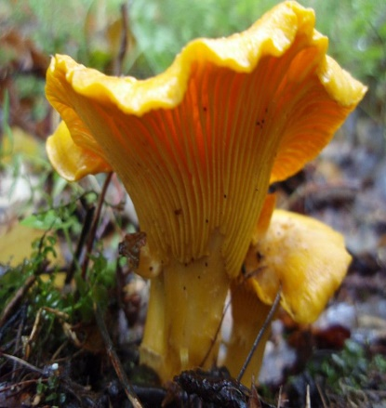
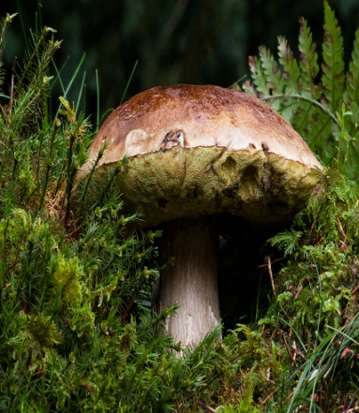
klobouk
lupeny
rourky
stélka
třeň
podhoubí
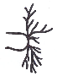

- Zakroužkujte správnou odpověď.
- Houby se rozmnožují výtrusy. ANO/NE
- Houby dělíme na houby lupenaté a závojnaté. ANO/NE
- Cizopasné houby pomáhají rostlinám a živočichům. ANO/NE
- Rourky najdeme na vrchu klobouku. ANO/NE
- Houbová vlákna tvoří podhoubí. ANO/NE

- Podívejte se do atlasu a najděte názvy hub.
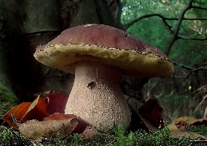  _________________ | 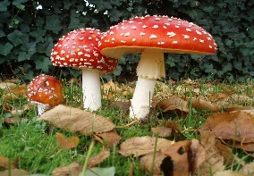  _________________ | 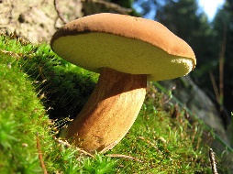  __________________ | 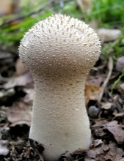  ________________
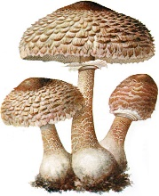  _________________ | 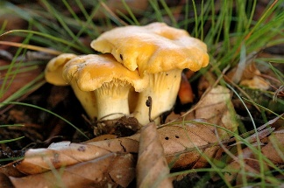  _________________ | 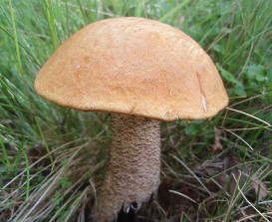  _________________ | 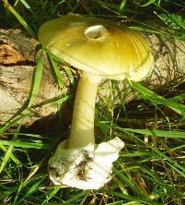  _________________
Nápověda: muchomůrka zelená, hřib hnědý, muchomůrka červená, bedla obrovská,
liška obecná, hřib smrkový, pýchavka obecná, křemenáč březový
- Roztřiďte houby do těchto kategorií. Použijte atlas.

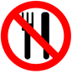

________________ ________________ ________________ ____________________
________________ ________________ ________________ ____________________
- Roztřiďte houby z obrázků ve cvičení 3. a říkejte:
...patří mezi ......…. houby.
- Popište hřib hnědý a bedlu jedlou.
(použijte fráze: … patří mezi…, … má…., … se skládá z…, … je…)
________________________________________________________________________________
________________________________________________________________________________
________________________________________________________________________________
________________________________________________________________________________
________________________________________________________________________________

Použité zdroje:
Obrázky:
[cit. 2018-03-01] Dostupné pod licencí Public domain a Creative Commons na WWW:
<https://commons.wikimedia.org/wiki/File:Hypsizygus_tessellatus-389421.jpg>
<https://pixabay.com/cs/b%C4%9B%C5%BEn%C3%A9-houby-h%C5%99ib-smrkov%C3%BD-houba-180712/>
<https://commons.wikimedia.org/wiki/File:Parasol-1.jpg>
<https://pixabay.com/cs/restaurace-potraviny-deska-ve%C4%8De%C5%99e-297619/>
<https://pixabay.com/cs/ozn%C3%A1men%C3%AD-varov%C3%A1n%C3%AD-stravov%C3%A1n%C3%AD-43807/>
<https://pixabay.com/cs/lebka-zn%C3%A1mky-symboly-bones-24109/ >

By Hankwang, CC BY-SA 3.0, [cit. 2018-03-02] z www: <https://cs.wikipedia.org/wiki/Soubor:Amanita_phalloides.jpg>
By Ude, CC BY-SA 3.0, [cit. 2018-03-02] z www: <https://cs.wikipedia.org/wiki/Soubor:Boletus_badius_stem.jpg>
By Onderwijsgek, CC BY-SA 3.0, [cit. 2018-03-02] z www: <https://commons.wikimedia.org/wiki/File:Amanita_muscaria_3_vliegenzwammen_op_rij.jpg>
By James Lindsey, CC BY-SA 3.0, [cit. 2018-03-02] z www: <https://commons.wikimedia.org/wiki/File:Cantharellus_cibarius_-_Lindsey.jpg>
By Horst74, CC BY-SA 3.0, [cit. 2018-03-02] z www: <https://cs.m.wikipedia.org/wiki/Soubor:K%C5%99emen%C3%A1%C4%8D_b%C5%99ezov%C3%BD.JPG>
By Daniel Ullrich, Threedots, CC BY-SA 3.0, [cit. 2018-03-02] z www: <https://commons.wikimedia.org/wiki/File:Single_lycoperdon_perlatum.jpg>
By Hans Hillewaert, CC BY-SA 4.0, [cit. 2018-03-02] z www: <https://ca.m.wikipedia.org/wiki/Fitxer:Boletus_edulis_(Tillegem).jpg>
By Horst74, CC BY-SA 3.0, [cit. 2018-03-02] z www: <https://commons.wikimedia.org/wiki/File:Li%C5%A1ka_obecn%C3%A1D.JPG>
Autorka výukového materiálu

